• Наш Августин Августинович
Уже больше тридцати лет в роли Бетанкура выступает доцент Александр Абросимов
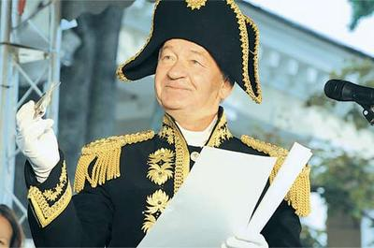
Каждый год в первый учебный день первокурсников ПГУПСа приветствуют высокие гости – руководители РЖД и дороги, университета и администрации Петербурга. Доброе отеческое напутствие произносит и основатель университета – сам Августин Бетанкур. Чеканный шаг, роскошный генеральский мундир, золотые эполеты, треуголка с пером… Первокурсники и не подозревают, что вскоре встретятся с ним на лекциях и лабораторных занятиях.
В роли знаменитого испанца доцент кафедры «Информатика и информационная безопасность» Александр Абросимов выступает уже больше тридцати лет. А началось всё в год 175-летия вуза – это событие отмечалось спектаклями на сцене Мариинского театра. Возглавлявший тогда ЛИИЖТ Евгений Красковский определил Александра Абросимова на роль Бетанкура, которая стала для него судьбоносной. Ежегодное посвящение первокурсников, 200-летие ПГУПСа в Ледовом дворце, приём иностранных делегаций, ректоров мадридских вузов или испанского посла – везде наш Бетанкур неподражаем. При этом гости со стороны и не догадываются, что с ролью блистательно справляется преподаватель.
Конечно, тут нужны немалые творческие способности. Когда-то Александр Абросимов в роли Моцарта выходил на сцену известного по тем временам Выборгского народного театра. Ещё раньше, школьником, играл в театре юного зрителя в Великих Луках: роль Короля в «Золушке» осталась одной из любимых. Нескучной была и студенческая жизнь: на факультетских вечерах он играл Тень бюста Бетанкура.
Однажды был порыв – после окончания ЛИИЖТа прошёл половину отборочных туров в театральную академию. Но… нужно было выбирать между последним туром и студенческим стройотрядом, так что профессиональным артистом не стал. Чему сам Александр Викторович, впрочем, только рад: именно с ПГУПСом связана вся его жизнь. Здесь он учился, здесь встретил вторую половинку – супруга сейчас работает диспетчером в Октябрьской дирекции инфраструктуры. Здесь успешно отучились его сыновья. Здесь он преподаёт, а также возглавляет центр проведения семинаров и стажировок в Институте повышения квалификации.
Конечно, творческие способности в преподавании очень помогают: умение владеть аудиторией и доносить материал не менее важно, чем доскональное знание предмета. Изменилось ли, на взгляд нашего Бетанкура, студенчество? Нет, молодёжь всё та же – добрая, открытая, стремящаяся к знаниям. Особенно искренне, непосредственно и чутко на всё реагируют первокурсники.
А генеральский мундир… Раньше приходилось брать его напрокат в театрах или музеях. Но теперь для Бетанкура пошит свой собственный, в точном соответствии с историческими реалиями. «Надеваешь его – и сам становишься другим!»
Наталья Александрова

